更改记录及版本说明

版本 | 时间 | 说明
V2.0 | 2008-12-30 | 加入醒目界面

AWA62910CT分析使用说明书
1. 概述
AWA6291型实时信号分析仪安装了S6291－00202（OCT分析软件）后可以对噪声进行频谱及幅值分析。本章介绍了S6291－00202（OCT分析软件）的主要性能及使用方法。
2. 主要性能指标：
- 主要功能：噪声的实时倍频程频谱分析、积分测量。
- 频率计权：并行(同时)A、C、Z ，数字滤波器实现，特性见附录一，Z计权加入了一个截止频率为4Hz的数字高通滤波器，特性见附录四。
- 时间计权：并行(同时)F、S、I、PeakC+、PeakC-。
- 滤波器类型：并行(实时)倍频程，G=2。
- 滤波器中心频率：16Hz、31.5Hz、63Hz、125Hz、250Hz、500Hz、1kHz、2k、4kHz、8kHz(特性见附录三)、16kHz(特性见附录二)。
- 倍频程频带声压级指数平均时间常数：16Hz,31.5Hz中心频率下为350ms，其余中心频率下为125ms。
- 符合标准：IEC61672：2002 Class 1、IEC61260：1995 Class 1、GB/T3785-2010 1型、GB/T3241-2010 1级。
- 主要菜单：OCT分析，总值分析，参数设置，数据管理，校准五个子菜单。
- 主要测量界面：列表界面、图形界面。列表界面和图形界面可以同时显示11个中心频率的频带声级压以及A、C和Z计权声压级。
- 主要测量指标：频带瞬时声压级(L_{fmi})、频带1秒等效声压级(L_{fmeq,1s})、频带等效连续声压级(L_{fmeq,T})、1秒内最大计权声压级(L_{xyp})、瞬时计权声压级(L_{xyi})、1秒等效计权声压级(L_{xeq,1s})、等效连续计权声压级((L_{xeq,T})、声暴露级(L_{AE})、声暴露(E)、峰值C声级(C_{peak})，测量经历时间(Tm)。
注：Fm为中心频率，X为A、C、Z，Y为F、S、I。
声暴露(E)的测量范围为0Pa²h到65.535Pa²h。
- 实时分析速度：每秒约47次，同时完成所有中心频率及A计权，C计权，Z计权。
- 积分时间：1秒到24小时可分档设定或任意设定。
- 级线性范围：90dB以上。
- 数据存贮：可存贮倍频程分析的瞬时值、1秒积分值、积分值、最大值、总值分析的积分测量结果，最多12288组，也可将测量结果转存在U盘上。
- 显示刷新：数值1次/s，图形10次/s。
- 显示分辨率：0.01dB
3. 使用方法
将LR6（AA）电池装入电池盒，或接入外接5V电源，按下仪器正面上方的“开/复位”键后放开，大约1秒后LCD显示器上开始显示仪器内部所有安装的软件清单，如果显示对比度不合适，可以用“△”、“▽”键调节。用“←”、“→”键可以将光标移动到“噪声1/1OCT分析(00202)”上，按下“确定”键，则进入噪声1/1OCT分析软件的主菜单，显示如下：
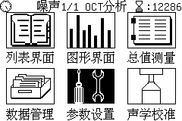
光标所处位置的图标会反转显示，如果显示对比度不合适，可以用“△”、“▽”键调节,“←”、“→”键可以移动光标。按下“确定”键或5秒以上不按任何按键则进入相应子菜单。在主菜单下共有6个图标（子菜单），它们分别是：
- 列表界面：一个屏幕下显示所有中心频率点下的声压级及计权声压级。
- 图形界面：用直方图显示OCT的分析结果。
- 总值界面：并行测量频率计权声压级。
- 数据管理：查看仪器内已经保存的测量结果。
- 参数设置：设定测点名、测量时间等参数。
- 声学校准：用声级校准器校准传声器的灵敏度级。
显示器的右上角“ ”图标后的数字表示还可保存的数据组数。
3.1 列表界面：
在主菜单下，将光标移动到“列表界面”上，按下“确定”键，仪器显示如下 ：
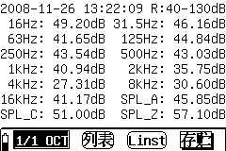
LCD显示器的第一行文字是日历时钟和量程。R：40-130dB，表明增益-10dB档，测量上限为130dB，测量下限为40dB。LCD显示器的最下一行是菜单提示行，最左边的“ ”符号表明电池电量；“ ”表明当前处在OCT分析软件功能下；“ ”表明当前处在列表测量界面；“ ”表示当前显示指标为瞬间值；“ ”表明当前的屏幕按钮为存贮功能。LCD显示器的中间为测量结果显示区，1秒刷新一次。
在LCD显示器上有一个黑方块一秒闪动两次，这个黑方块就是光标，用“←”、“→”键可以使光标在日历时钟的年、月、日、时、分、秒、量程、“列表”、“Linst”、“存贮”上移动。当光标在日历时钟的年、月、日、时、分、秒时，用“△”、“▽”键可以分别调节年、月、日、时、分、秒。当光标在量程指示处时，用“△”、“▽”键可以设定量程，量程改变后应有3秒左右的稳定时间。光标停留在“Linst”上时，用“△”、“▽”键可以改成“Leq1s”和“Leq,T”，Leq1s表示当前显示指标为1秒的等效值，Leq,T表示一段时间的等效值，按下“启动”键，此处会自动改成Leq,T，并且量程显示处变成测量经历时间显示。光标停留在“存贮”上时，按下“确定”键，可将当前屏幕上显示的数据保存在仪器内，“存贮”两字先反白显示，存盘完毕后再变成正常显示。光标停留在“存贮”上时，用“△”、“▽”键可以将此处显示改成“锁定”、“最大”，分别表示屏幕按键变成锁定功能和最大值保持功能，当屏幕按键显示“锁定”时，将光标移动到此键上，按下“确定”键，则“锁定”二字反白显示，锁定按钮被选中，仪器的显示处在锁定状态，显示数值不变，但所进行的测量及积分测量仍然继续，再按一下“确定”键，可以从锁定状态中退出。当屏幕按键显示“最大”时，将光标移动到此键上，按下“确定”键，则“最大”二字反白显示，以后要送去显示的数据先与前一次显示的数据相比，如果大于前一次显示的数据，则显示新数据，否则显示不更新。
注意：积分测量时，锁定对“Leq,T”值不起作用，如果“最大”选中，“Leq,T”指标下显示的是整个积分过程中最大的Leq,1s值。
按下“启动”键，仪器开始积分测量，屏幕显示如下：
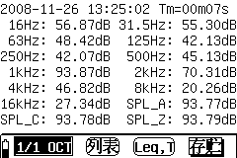
显示指标自动改成积分值，显示量程处变成测量经历时间，在积分测量过程中不能改变量程，当光标移到“Tm”上时，用“△”、“▽”键可以显示测量经历时间的时和分。当测量经历时间到达设定的时间时，积分测量自动停止并将积分测量结果保存在仪器内。测量过程中用户再按一下“启动/暂停”键，积分测量被暂停，用户按下“输出”键，测量提前结束并保存测量结果；积分测量被暂停时，用户按下“删除”键，则当前测量结果被清除；积分测量被暂停时，用户再按“启动/暂停”键，则又继续积分测量。
当没有启动测量时，按下“退出”键可以从列表显示界面退到主菜单下，按下“设置”键可以直接进入“参数设置”子菜单，如果在“参数设置”子菜单内将“屏幕拷贝打印”设为开，则按下“输出”键可以在微型打印机上打印出屏幕上的显示内容。
注意：积分测量过程中不能退到主菜单下，如有需要应将测量提前结束或清除掉。

将光标移到“列表”上，按下“△”键可以进入图形界面，图形界面的操作如下：
3.2 图形界面
在主菜单下，将光标移动到“图形界面”上，按下“确定”键，仪器显示如下 ：
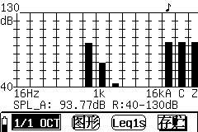
LCD显示器上最上一行文字中的“”用来指明中心频率位置的，中间是图形显示区，可以按1dB分辨显示所有中心频率及A、C、Z计权声压级，纵坐标的最大、最小值分别由量程的上限、下限决定。LCD显示器上倒数第二行文字显示的是“”所指中心频率或A、C、Z计权下的声压级，“R:40－130”显示的是当前的量程。LCD显示器的最下一行是菜单提示行，最左边的“ ”符号表明电池电量；“ ”表明当前处在OCT分析软件功能下；“ ”表明当前处在图形测量界面；“ ”表示当前显示指标为瞬间值；“ ”表明当前的屏幕按钮为存贮功能。
用“←”、“→”键可以使光标在显示声压级、量程、“图形”、“Linst” 、“存贮”上移动，将光标移到如上图的“A计权”处时，用“△”、“▽”键可以显示其它中心频及C、Z计权下的声压级，当光标在其它位置时，相关操作与列表界面下的操作相同，用户可以参考“3.1列表界面”。
3.3 醒目界面
在图形界面下按“△”键或在列表界面下按“▽”键可以进入醒目测量界面,显示如下：
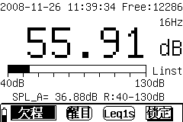
显示器第一行显示的是当前的日历时钟及空余的组数，大字显示后面为显示指标名，中间为大字显示指标的瞬时值条图， LAFp表示当前的A计权F档声压级，“R：”后显示为量程，启动测量时，此处显示测量经历时间。显示器最下一行是菜单提示行，与列表界面相同。
用“←”、“→”键可以使光标在量程、“醒目”、“linst”、“存贮”、大字显示指标名上移动。当光标在量程指示处时，用“△”、“▽”键可改变量程；当光标在大字显示指标名上时用“△”、“▽”键可查看其它测量结果；其它操作同列表界面。
3.4 总值界面
在主菜单下，将光标移动到“总值界面”上，按下“确定”键，仪器显示如下 ：
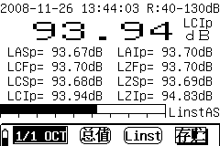
LCD显示器的第一行文字是日历时钟和量程；第二行为大字显示一个指标；中间4行是三种频率计权、三种时间计权下的一秒瞬时最大值。接下来是条图，它们可以由用户自己定义为三种频率计权、三种时间计权下的瞬时值，条图约0.1秒刷新一次。LCD显示器的最下一行是菜单提示行，最左边的“ ”符号表明电池电量；“ ”表明当前处在OCT分析软件功能下；“ ”表明当前处在总值测量界面；“Linst”表示当前显示指标为瞬间值；“ ”表明当前的屏幕按钮为锁定功能。
在总值界面下，量程的修改同“列表界面”，显示器右下角的屏幕按钮的功能及使用也与“列表界面”相同。最大值保持功能及锁定功能对动态条图不起作用。在总值界面下也可以显示一秒等效值、积分值，用户可将光标移到“Linst”上，用“△”、“▽”键可以进入1秒等效值或积分值显示，1秒等效值显示如下：
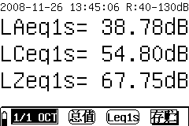
积分值显示如下：
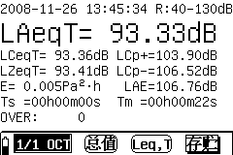
在总值测量界面下，不论显示“Linst”、还是显示“Leq,1s”，用户按“启动”按键，就自动转入积分值显示界面。当测量经历时间到达设定的时间时，积分测量自动停止并将积分测量结果保存在仪器内。测量过程中用户再按一下“启动/暂停”键，积分测量被暂停，用户按下“输出”键，测量提前结束并保存测量结果。积分测量被暂停时，用户按下“删除”键，则当前测量结果被清除；积分测量被暂停时，用户再按“启动/暂停”键，则又继续积分测量。
“OVER：”后显示的数字为积分测量过程中发生过载的累积时间，单位为秒。
注意：积分测量过程中不能退到主菜单下，如有需要应将测量提前结束或清除掉。
显示锁定和最大值保持不影响积分值显示，在积分值显示时，用户不能选中或取消显示锁定和最大值保持功能。
- 用户设置参数的记录
用户使用完仪器按下“关机”键时，仪器可以自动将用户本次使用的相关参数保存下，下次开机时可以自动调入，保存的内容有：主菜单下的光标位置、显示指标、中心频率、屏幕按钮的功能、设定的积分测量时间、选择的测点名、启动延迟时间、启动前提示状态、LCD的对比度、屏幕拷贝打印状态、量程、测点名选择方法、选择的软件模块。

附录1：频率计权特性
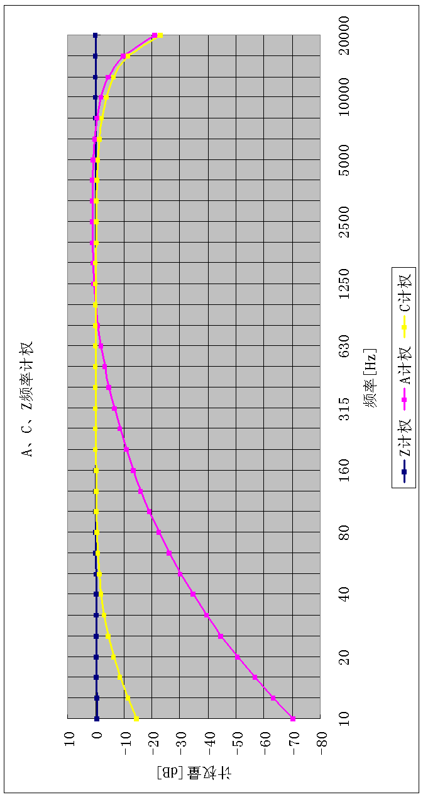
附录二：16kHz中心频率下OCT滤波器特性
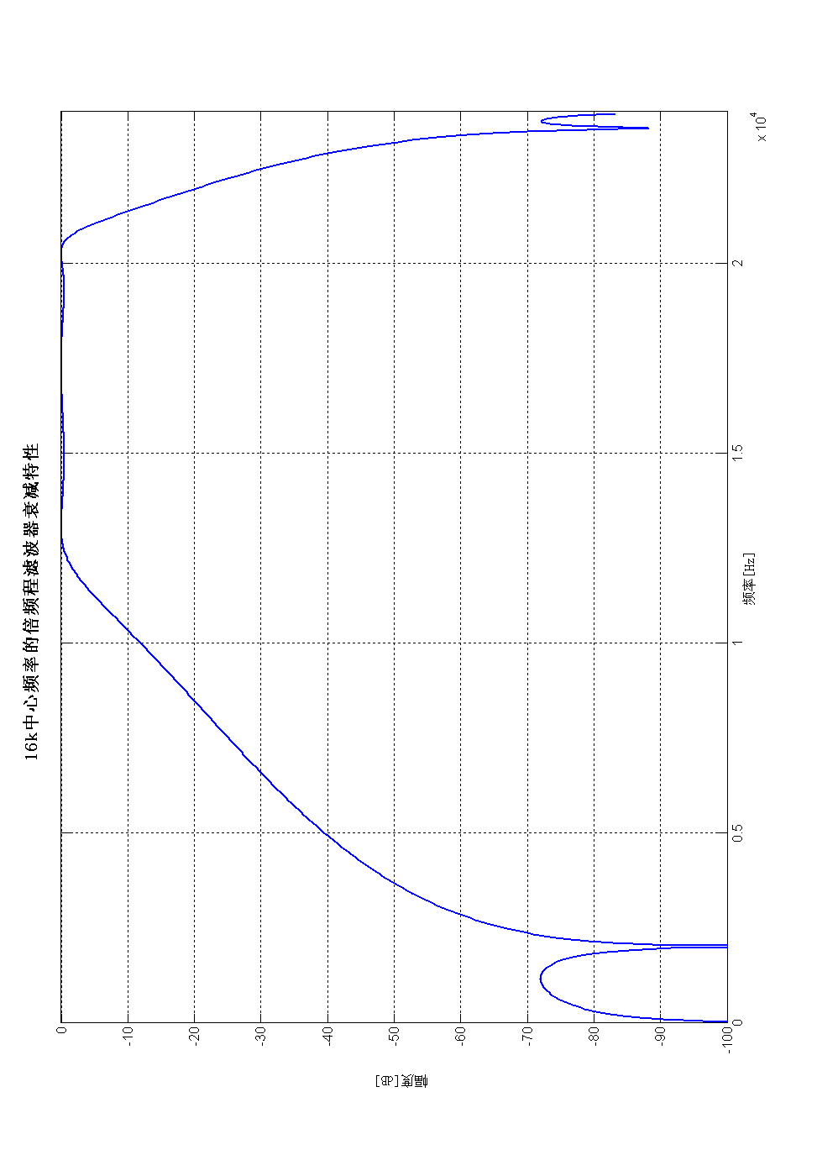
附录三：8kHz及以下中心频率的OCT滤波器特性
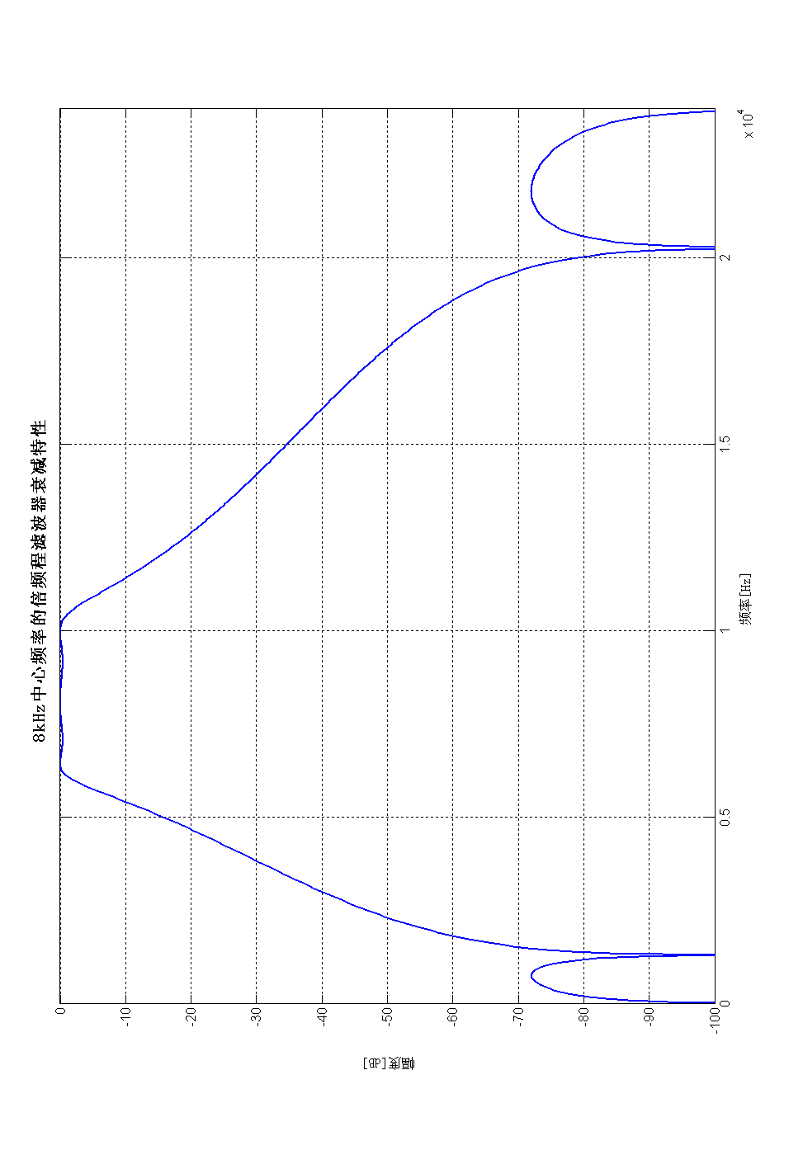
附录四：4Hz数字高通滤波器特性
